**BỘ GIÁO DỤC VÀ ĐÀO TẠO**

**ĐẠI HỌC DUY TÂN**



**Tên đề tài:**

**XÂY DỰNG WEBSITE QUẢN LÝ PHÒNG TRỌ HỖ TRỢ REALTIME CHAT BẰNG SOCKET VÀ THANH TOÁN VNPAY ∙•🙞🟏🙜•∙**

**TÀI LIỆU DATABASE**

GVHD: Nguyễn Minh Nhật

Nhóm SVTH:

Nguyễn Văn Gia Huy 27211241792

Nguyễn Thị Mỹ Tuyết 27201200805

Nguyễn Thị Trúc An 27201244204

Nguyễn Lê Quang Sáng 27211230309

Nguyễn Công Trình 27211230426

**Đà Nẵng, tháng 05 năm 2025**

**THÔNG TIN DỰ ÁN**

|  |  |  |  |  |
| --- | --- | --- | --- | --- |
| **Dự án viết tắt** |  | | | |
| **Tên dự án** | Xây dựng Website Quản lý phòng trọ hỗ trợ Realtime chat bằng Socket và thanh toán VNPay. | | | |
| **Ngày bắt đầu** | 17/03/2025 | **Ngày kết thúc** | | 20/05/2025 |
| **Nơi thực hiện** | Khoa Công nghệ thông tin – Đại học Duy Tân | | | |
| **Giảng viên hướng dẫn** | ThS. Nguyễn Minh Nhật  Email: [nhatnm2010@gmail.com](mailto:nhatnm2010@gmail.com)  Phone: 0905125143 | | | |
| **Chủ sở hữu** | Nguyễn Văn Gia Huy  Email: huynguyenlaminh@gmail.com  Tel: 0868194417 | | | |
| **Quản lý dự án** | Nguyễn Văn Gia Huy | | [huynguyenlaminh@gmail.com](mailto:huynguyenlaminh@gmail.com) | 0868194417 |
| **Thành viên trong đội** | Nguyễn Thị Mỹ Tuyết | | [mytuyet30082003@gmail.com](mailto:mytuyet30082003@gmail.com) | 0333620220 |
| Nguyễn Thị Trúc An | | [nguyenthitrucan2207@gmail.com](mailto:nguyenthitrucan2207@gmail.com) | 0976617340 |
| Nguyễn Lê Quang Sáng | | [khacztrong@gmail.com](mailto:khacztrong@gmail.com) | 0329896374 |
| Nguyễn Công Trình | | [tn95422@gmail.com](mailto:tn95422@gmail.com) | 0919777971 |

**THÔNG TIN TÀI LIỆU**

|  |  |
| --- | --- |
| **Tên dự án** | Xây dựng Website Quản lý phòng trọ hỗ trợ Realtime chat bằng Socket và thanh toán VNPay |
| **Tiêu đề tài liệu** | Project Database |
| **Người thực hiện** | Nguyễn Thị Trúc An  Nguyễn Văn Gia Huy  Nguyễn Lê Quang Sáng |

**LỊCH SỬ CHỈNH SỬA TÀI LIỆU**

|  |  |  |  |
| --- | --- | --- | --- |
| **Phiên bản** | **Người chỉnh sửa** | **Ngày** | **Ghi chú** |
| 1.0 | Nguyễn Thị Trúc An  Nguyễn Lê Quang Sáng | 07/04/2025 | Tạo tài liệu |
| 1.1 | Nguyễn Văn Gia Huy | 10/04/2025 | Chỉnh sửa tài liệu |

**PHÊ DUYỆT TÀI LIỆU**

|  |  |  |  |
| --- | --- | --- | --- |
| **Người hướng dẫn** | Nguyễn Minh Nhật | **Chữ ký** |  |
| **Ngày** | …./…./2025 |
| **Chủ sở hữu** | Nguyễn Văn Gia Huy | **Chữ ký** |  |
| **Ngày** | …./…./2025 |
| **Quản lý dự án** | Nguyễn Văn Gia Huy | **Chữ ký** |  |
| **Ngày** | …./…./2025 |
| **Thành viên** | Nguyễn Thị Mỹ Tuyết | **Chữ ký** |  |
| **Ngày** | …./…./2025 |
| Nguyễn Thị Trúc An | **Chữ ký** |  |
| **Ngày** | …./…./2025 |
| Nguyễn Lê Quang Sáng | **Chữ ký** |  |
| **Ngày** | …./…./2025 |
| Nguyễn Công Trình | **Chữ ký** |  |
| **Ngày** | …./…./2025 |

**MỤC LỤC**

1. LỰA CHỌN CƠ SỞ DỮ LIỆU 5

2. THIẾT KẾ CƠ SỞ DỮ LIỆU 6

2.1. Lược đồ cơ sở dữ liệu 6

2.2. Thiết kế kiến trúc bảng 7

2.3 Sơ đồ thực tế liên kết 12

2.4 Cài đặt mô phỏng mô hình cơ sở dữ liệu ở MongoDB: 13

# **LỰA CHỌN CƠ SỞ DỮ LIỆU**

* Hệ thống của chúng tôi sử dụng Hệ quản trị cơ sở dữ liệu MongoDB.
* MongoDB là một cơ sở dữ liệu NoSQL mã nguồn mở, lưu trữ dữ liệu dưới dạng tài liệu (document) ở dạng JSON hoặc BSON (Binary JSON). Thay vì sử dụng các bảng như trong cơ sở dữ liệu quan hệ (SQL), MongoDB dùng các collection (tương tự bảng) và document (tương tự dòng dữ liệu nhưng linh hoạt hơn).
* MongoDB có những đặc điểm nổi bật như sau:
* Dữ liệu lưu trữ phi cấu trúc, không có tính ràng buộc, toàn vẹn nên tính sẵn sàng cao, hiệu suất lớn và dễ dàng mở rộng lưu trữ.
* Dữ liệu được caching (ghi đệm) lên RAM, hạn chế truy cập vào ổ cứng nên tốc độ đọc và ghi cao.
* MongoDB lần đầu ra đời bởi MongoDB Inc., tại thời điểm đó là thế hệ 10, vào tháng 10 năm 2007, nó là một phần của sản phẩm PaaS (Platform as a Service) tương tự như Windows Azure và Google App Engine. Sau đó nó đã được chuyển thành nguồn mở từ năm 2009.
* MongoDB đã trở thành một trong những NoSQL database nổi trội nhất bấy giờ, được dùng làm backend cho rất nhiều website như eBay, SourceForge và The New York Times.
* MongoDB là miễn phí, chúng ta có thể tải trực tiếp tại trang chủ: https://www.mongodb.com/try/download/community
* MongoDB rất linh hoạt và hỗ trợ nhiều ngôn ngữ lập trình phổ biến thông qua các driver chính thức hoặc cộng đồng phát triển, , nó đặc biệt phù hợp làm nơi lưu trữ dữ liệu cho các trang web được viết bằng ngôn ngữ JavaScript(Node.js), Java, PHP, Python, C#, …
* Ứng dụng của chúng tôi được thiết kế và xây dựng trên cơ sở dữ liệu cơ sở dữ liệu MongoDB.

# **THIẾT KẾ CƠ SỞ DỮ LIỆU**

## **Lược đồ cơ sở dữ liệu**

* users (**_Id**, userName, gender, dayOfBirth, email, phone, CCCD, password, avatar, verifyToken, role): Dùng để chứa thông tin chi tiết về người dùng trong hệ thống.
* Room (**_Id**, roomName, length, width, utilities, memberlds, billIds, status, price, hostelId): Dùng để chứa thông tin chi tiết của các phòng có trong nhà trọ.
* Hostel (**_Id**, hostelName, address, ownerID, CreateAt, roomIds, images, description, electricity_price, water_price, tenantIds, type): Dùng để chứa thông tin chi tiết về nhà trọ.
* Contracts (**_Id,** contractName, content, date_start, date_end, deposit, status, createAt, ownerId, tenantlId, hostelId, roomId): Dùng dể chứa thông tin liên quan đến hợp đồng.
* Payment (**_Id**, amount, status, vnpref, bankCode, transactionNo, transactionStatus, payDate, createAt, Bill_ID): Dùng để chứa thông tin liên quan đến việc thanh toán.
* Messages (**_Id**, sender_Id, content, conversationId, createAt, editedAt): Dùng để lưu trữ thông tin các tin nhắn được gửi qua lại giữa các người dùng.
* Bill (**_Id**, hostelId, utilityId, expenseTitle, extraFees, totalAmount, Indebted, roomId): Dùng để chứa thông tin liên quan đến việc thanh toán của khách thuê.
* Invitation (**_Id**, inviterId, inviteeId, hostelId, status): Dùng để mời người thuê tham gia tham quan phòng, thuê phòng, ký hợp đồng.
* Conversations (**_Id**, participants, group, createAt, lastMessage): Giúp người thuê, chủ trọ và admin trao đổi nhanh chóng, giải quyết sự cố, đàm phán thỏa thuận và lưu trữ lịch sử giao tiếp một cách minh bạch.
* Utilities: (**_Id**, hostelId, month, waterBegin, waterStart, electricStart, electricBegin, toltalUtility, createAt): Giúp chủ trọ và quản trị viên dễ dàng kiểm soát, cập nhật và phân bổ các tiện ích mà người thuê sử dụng.
* Facilities: (**_Id,** facilitiesName, condition, number, createAt, roomId): Giúp theo dõi, ghi nhận và bảo trì các thiết bị, vật dụng hoặc hạ tầng có trong từng phòng hoặc khu trọ.

## **Thiết kế kiến trúc bảng**

* Table users: Dùng để chứa thông tin chi tiết về người dùng trong hệ thống.

|  |  |  |  |  |  |
| --- | --- | --- | --- | --- | --- |
| **Field** | **Type** | **Null** | **Key** | **Default** | **Extra** |
| **_Id** | Int (15) | No | PK | None | auto_increment |
| UserName | Varchar (50) | No |  | None |  |
| Gender | Char (20) | No |  | None |  |
| DayOfBirth | Date | No |  | None |  |
| Email | Varchar (50) | No |  | None |  |
| Phone | Varchar (20) | No |  | None |  |
| CCCD | Varchar (50) | No |  | None |  |
| Password | Varchar (50) | No |  | None |  |
| Avatar | Image | No |  | None |  |
| VerifyToken | Varchar(100) | No |  | None |  |
| Role | Varchar (50) | No |  | None |  |

* Table Room: Dùng để chứa thông tin chi tiết của các phòng có trong nhà trọ.

|  |  |  |  |  |  |
| --- | --- | --- | --- | --- | --- |
| Field | **Type** | **Null** | **Key** | **Default** | **Extra** |
| **_Id** | Int (15) | No | PK | None | auto_increment |
| RoomName | Varchar (100) | No |  | None |  |
| Length | Float | No |  | None |  |
| Width | Float | No |  | None |  |
| Utilities | Varchar(100) | No |  | None |  |
| MemberIds | Varchar(255) | No |  | None |  |
| BillIds | Varchar(50) | No |  | None |  |
| Status | Varchar(255) | No |  | None |  |
| Price | Decimal (10,2) | No |  | None |  |
| *ID_Hostel* | Int (15) | No | FK | None |  |

* Table Hostel: Dùng để chứa thông tin về nhà trọ.

|  |  |  |  |  |  |
| --- | --- | --- | --- | --- | --- |
| **Field** | **Type** | **Null** | **Key** | **Default** | **Extra** |
| **_Id** | Int (15) | No | PK | None | auto_increment |
| HostelName | Varchar(100) | No |  | None |  |
| Address | Varchar(255) | No |  | None |  |
| OwnerID | Int (15) | No |  | None |  |
| CreateAt | Date | No |  | None |  |
| RoomIDs | Int (11) | No |  | None |  |
| Image | Img | No |  | None |  |
| Description | Varchar(255) | No |  | None |  |
| Electricity_price | Decimal(10,2) | No |  | None |  |
| Water_price | Decimal(10,2) | No |  | None |  |
| TenantIds | Varchar(50) | No |  | None |  |
| Type | Varchar(50) | No |  | None |  |
| *ID_User* | Int(15) | No | FK | None |  |

* Table Contracts: Dùng dể chứa thông tin liên quan đến hợp đồng.

|  |  |  |  |  |  |
| --- | --- | --- | --- | --- | --- |
| **Field** | **Type** | **Null** | **Key** | **Default** | **Extra** |
| **_Id** | Int (15) | No | PK | None | auto_increment |
| ContractName | Varchar (100) | No |  | None |  |
| Content | Varchar (255) | No |  | None |  |
| Date_Start | Date | No |  | None |  |
| Date_End | Date | No |  | None |  |
| Deposit | Decimal(10,2) | No |  | None |  |
| Status | Varchar (255) | No |  | None |  |
| CreateAt | Date | No |  | None |  |
| *OwnerId* | Int (15) | No | FK | None |  |
| *TenantlId* | Int (15) | No | FK | None |  |
| *HostelId* | Int (15) | No | FK | None |  |
| *RoomId* | Int (15) | No | FK | None |  |

* Table Payment: Dùng để chứa thông tin liên quan đến việc thanh toán.

|  |  |  |  |  |  |
| --- | --- | --- | --- | --- | --- |
| **Field** | **Type** | **Null** | **Key** | **Default** | **Extra** |
| **_Id** | Int (15) | No | PK | None | auto_increment |
| Amount | Decimal(10,2) | No |  | None |  |
| Status | Varchar (50) | No |  | None |  |
| VnpRef | Varchar (100) | No |  | None |  |
| BankCode | Varchar (100) | No |  | None |  |
| TransactionNo | Char(25) | No |  | None |  |
| TransactionStatus | Varchar (100) | No |  | None |  |
| PayDate | Date | No |  | None |  |
| CreateAt | Date | No |  | None |  |
| *ID_Bill* | Int(15) | No | FK | None |  |

* Table Messages: Dùng để lưu trữ thông tin các tin nhắn được gửi qua lại giữa các người dùng.

|  |  |  |  |  |  |
| --- | --- | --- | --- | --- | --- |
| **Field** | **Type** | **Null** | **Key** | **Default** | **Extra** |
| **_Id** | Int (15) | No | PK | None | auto_increment |
| SenderId | Int (15) | No |  | None |  |
| ConversationId | Int (15) | No |  | None |  |
| Content | Varchar (255) | No |  | None |  |
| CreateAt | Date | No |  | None |  |
| EditedAt | Date | No |  | None |  |

* Table Bill: Dùng để chứa thông tin liên quan đến việc thanh toán của khách thuê.

|  |  |  |  |  |  |
| --- | --- | --- | --- | --- | --- |
| **Field** | **Type** | **Null** | **Key** | **Default** | **Extra** |
| **_Id** | Int (15) | No | PK | None | auto_increment |
| UtilityId | Int(15) | No | FK | None |  |
| ExpenseTitle | Varchar(255) | No |  | None |  |
| ExtraFees | Decimal(10,2) | No |  | None |  |
| TotalAmount | Decimal(10,2) | No |  | None |  |
| Indebted | Decimal(10,2) | No |  | None |  |
| *HostelId* | Int(15) | No | FK | None |  |
| *RoomId* | Int(15) | No | FK | None |  |

* Table Invitation: Dùng để mời người thuê tham gia tham quan phòng, thuê phòng, ký hợp đồng.

|  |  |  |  |  |  |
| --- | --- | --- | --- | --- | --- |
| **Field** | **Type** | **Null** | **Key** | **Default** | **Extra** |
| **_Id** | Int (15) | No | PK | None | auto_increment |
| InviterId | Int (15) | No |  | None |  |
| InviteeId | Int (15) | No |  | None |  |
| *HostelId* | Int (15) | No | FK | None |  |
| Status | Varchar(255) | No |  | None |  |

* Table Conversations: Giúp người thuê, chủ trọ và admin trao đổi nhanh chóng, giải quyết sự cố, đàm phán thỏa thuận và lưu trữ lịch sử giao tiếp một cách minh bạch.

|  |  |  |  |  |  |
| --- | --- | --- | --- | --- | --- |
| **Field** | **Type** | **Null** | **Key** | **Default** | **Extra** |
| **_Id** | Int (15) | No | PK | None | auto_increment |
| Participants | Int (15) | No |  | None |  |
| Group | Boolean | No |  | None |  |
| CreateAt | Date | No |  | None |  |
| Content | Varchar(255) | No |  | None |  |
| LastMessage | Varchar(255) | No |  | None |  |

* Table Utilities: Giúp chủ trọ và quản trị viên dễ dàng kiểm soát, cập nhật và phân bổ các tiện ích mà người thuê sử dụng.

|  |  |  |  |  |  |
| --- | --- | --- | --- | --- | --- |
| **Field** | **Type** | **Null** | **Key** | **Default** | **Extra** |
| **_Id** | Int (15) | No | PK | None | auto_increment |
| Month | Date | No |  | None |  |
| WaterBegin | Int(15) | No |  | None |  |
| WaterEnd | Int(15) | No |  | None |  |
| ElectricBegin | Int(15) | No |  | None |  |
| ElectricEnd | Int(15) | No |  | None |  |
| ToltalUtility | Decimal(10,2) | No |  | None |  |
| CreateAt | Date | No |  | None |  |
| UpdatedAt | Date | No |  | None |  |
| *HostelId* | Int(15) | No | FK | None |  |
| *RoomId* | Int(15) | No | FK | None |  |

* Table Facilities: Giúp theo dõi, ghi nhận và bảo trì các thiết bị, vật dụng hoặc hạ tầng có trong từng phòng hoặc khu trọ.

|  |  |  |  |  |  |
| --- | --- | --- | --- | --- | --- |
| **Field** | **Type** | **Null** | **Key** | **Default** | **Extra** |
| **_Id** | Int (15) | No | PK | None | auto_increment |
| FacilitiesName | Decimal(10,2) | No |  | None |  |
| Condition | Varchar (50) | No |  | None |  |
| Number | Int(20) | No |  | None |  |
| *RoomId* | Int(15) | No | FK | None |  |

## **Sơ đồ thực tế liên kết**

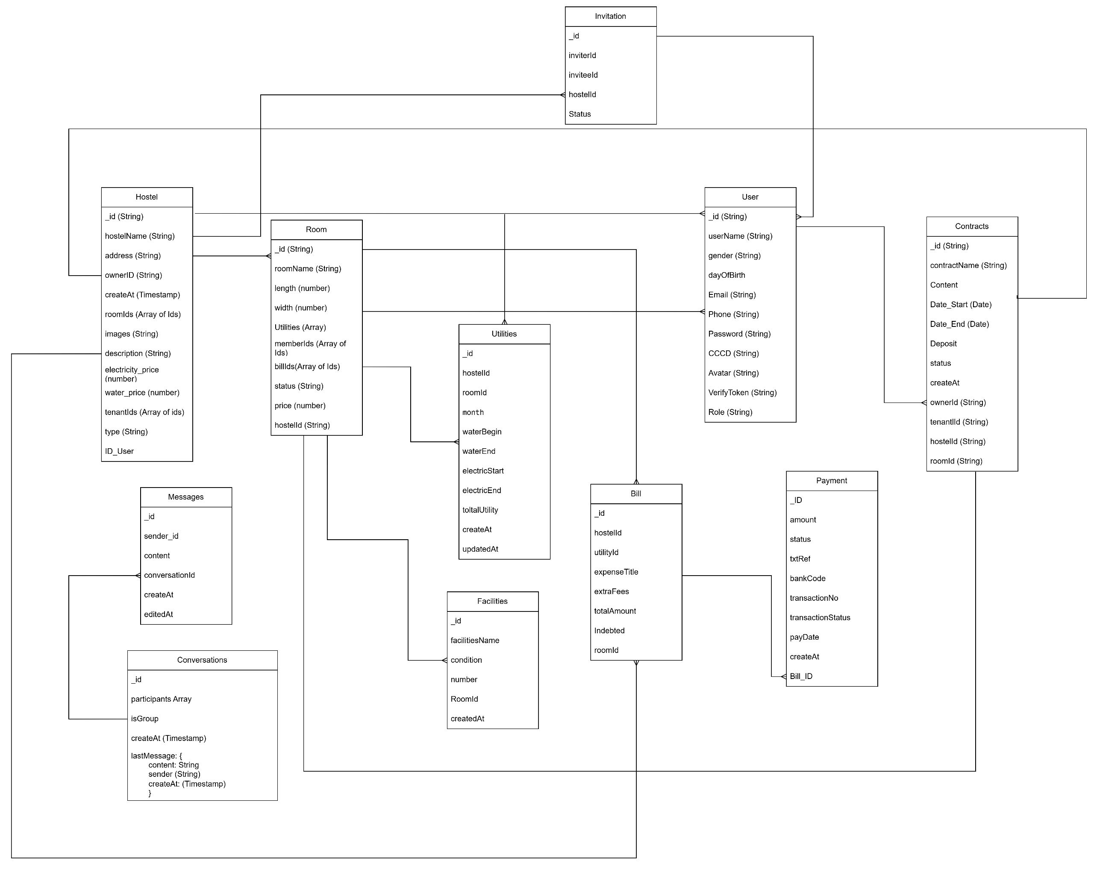

*Hình 1: Sơ đồ thực thể liên kết*

## **Cài đặt mô phỏng mô hình cơ sở dữ liệu ở MongoDB:**

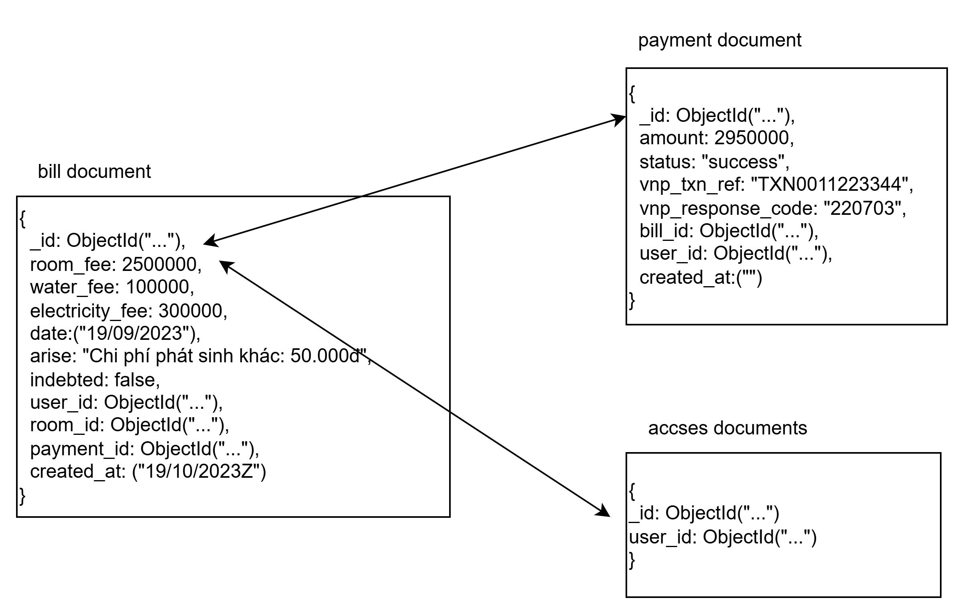

*Hình 2: Mô phỏng mô hình CSDL ở MongoDB của Bill với Payment*

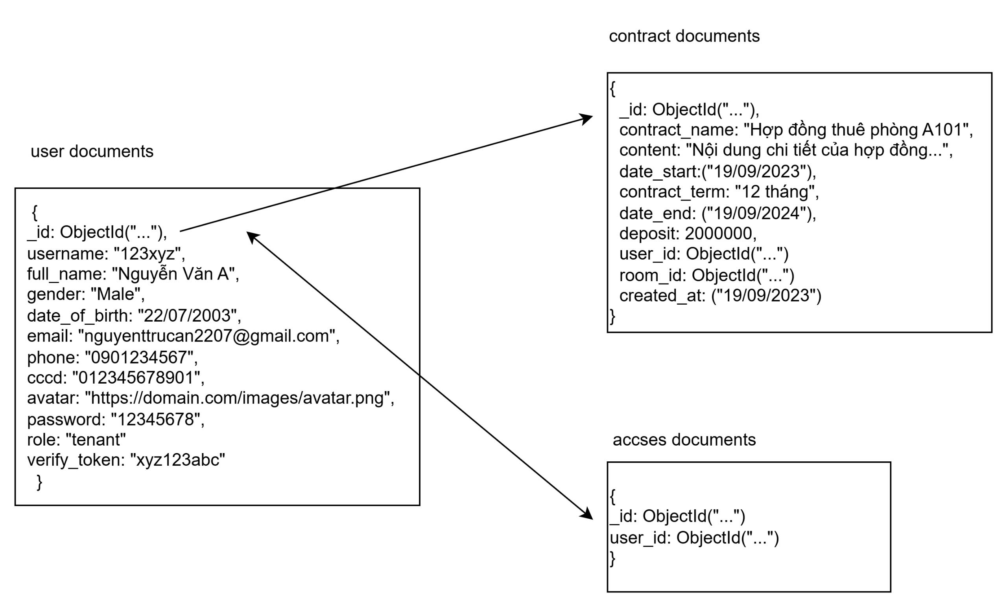

*Hình 3: Mô phỏng mô hình CSDL ở MongoDB của user với contract*

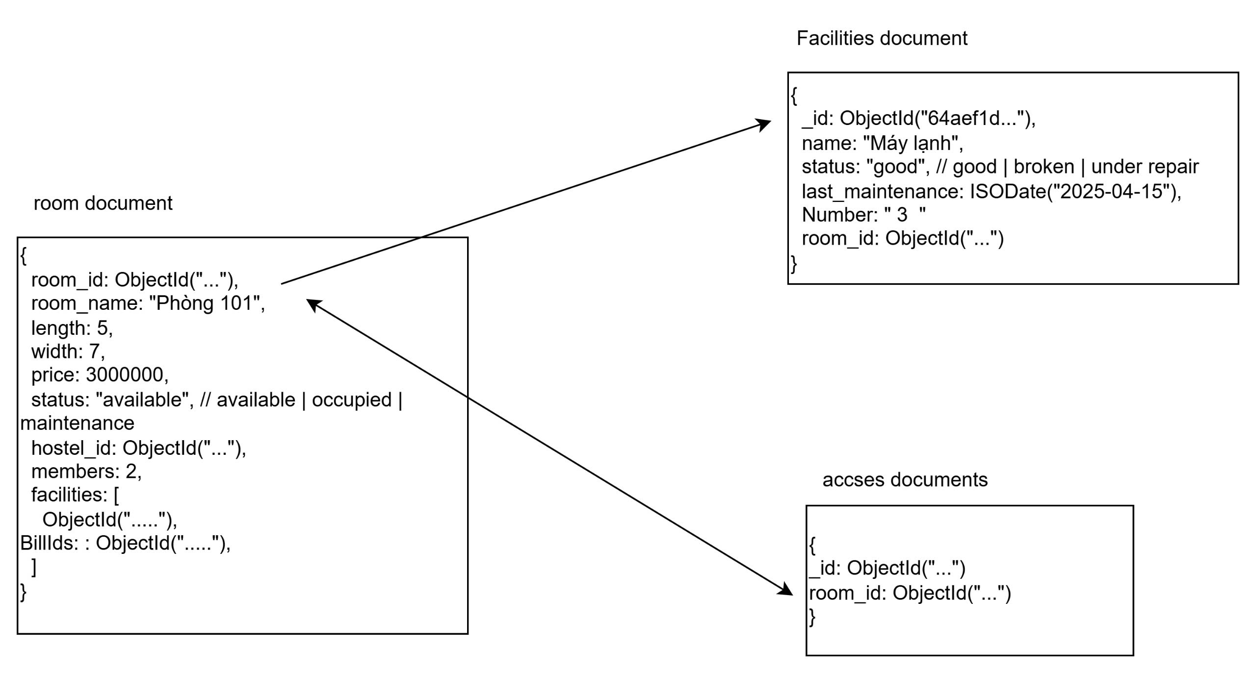

*Hình 4: Mô phỏng mô hình CSDL ở MongoDB của room với facilities*